**Тематический блок «Правовой дозор»**

С 11 по 20 июня 2020 года в Алексеевской СШ в режиме онлайн провелась работа по блоку «Правовой дозор».

«Правовой дозор» организуют в целях правового воспитания учащихся, формирования законопослушного поведения, повышения правовой грамотности школьников, а также активизации работы оперативных отрядов содействия полиции.

В этой связи, с учащимися и родителями были проведены следующие мероприятия:

- онлайн-лекторий в ученических чатах на тему: «Права людей- права детей»;

- онлайн-лекторий в родительских чатах на тему: «Мы имеем право на…»;

- освещение прав и обязанностей родителей и учащихся на страницах социальных сетей;

- анкетирование на тему: «Правовой дозор».

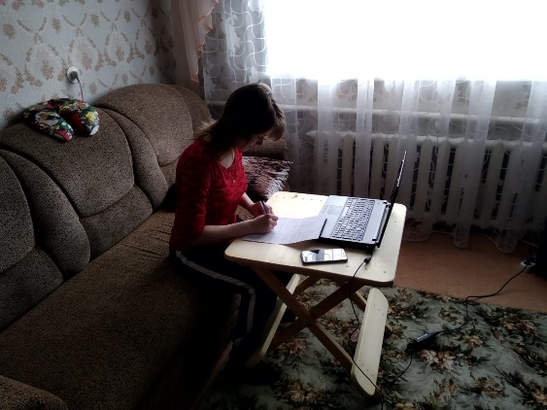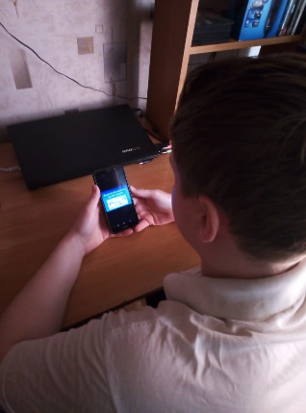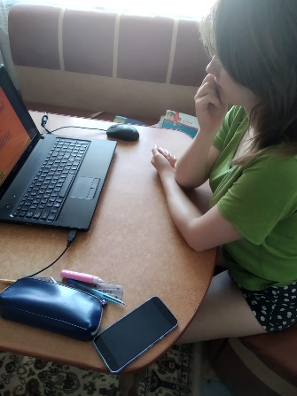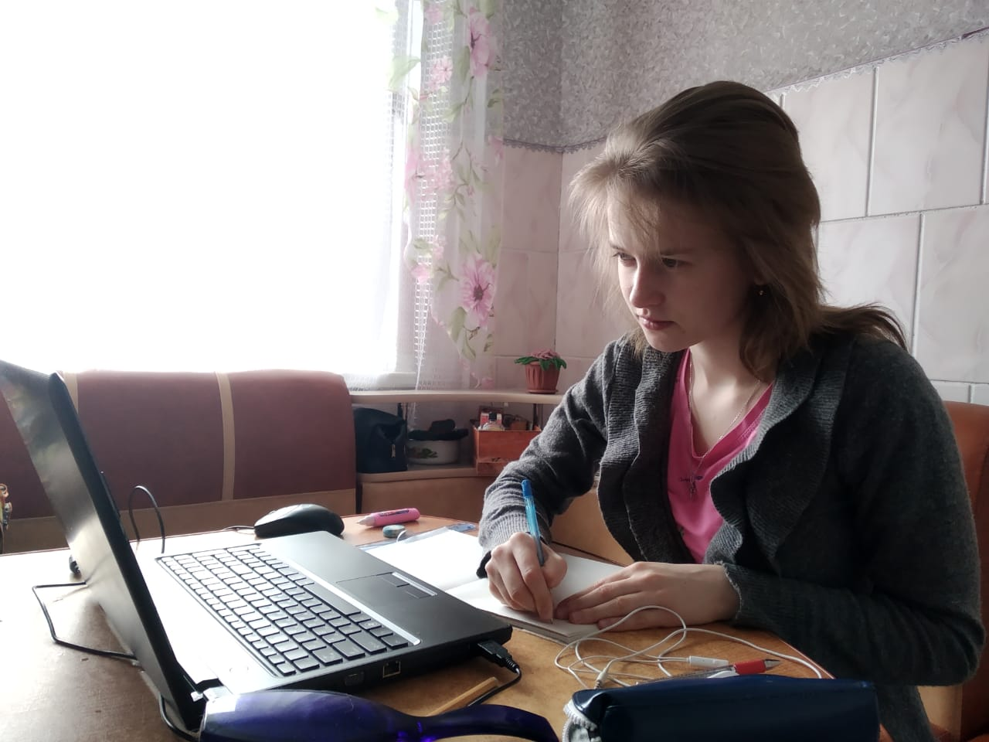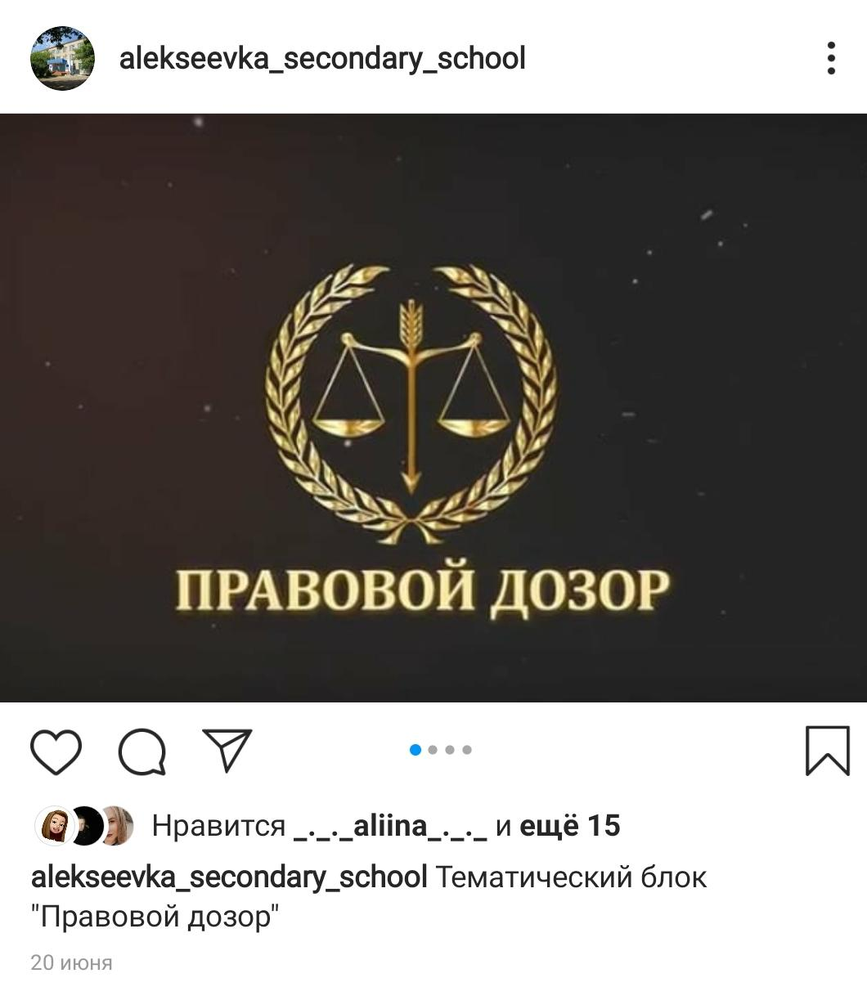

**Неделя «Чистая планета и экология души»**

С 22 по 26 июня 2020 года в Алексеевской СШ в режиме онлайн прошла неделя «Чистая планета и экология души».

Живая оболочка нашей планеты испытывает колоссальные нагрузки. В настоящее время сложилась ситуация, когда мы говорим уже о глобальных экологических проблемах. Мы «научились летать по воздуху, как птицы, плавать под водой, как рыбы, нам надо научиться жить на земле, как люди». Жизненная практика подсказывает, что экология природы не имеет будущего без экологии души

В течение недели были проведены следующие мероприятия:

- Трудовой десант. Учащиеся выполняли обязанности по дому, во дворе, помогали родственникам.

- Онлайн-конкурс поделок из различных материалов «Умелые ручки». В этом конкурсе приняли участие в основном учащиеся начальных классов. Дети выполняли поделки из материалов, которые обычно выбрасываются, как бытовой мусор.

- Онлайн-проект «В защиту зеленого друга». Учащиеся разрабатывали проекты плакатов и листовок в защиту охраны окружающей среды.

- Создание коллективной онлайн-презентации «Улицы нашего села». Перед учениками была поставлена задача осветить в социальных сетях экологическое состояние улиц с. Алексеевка.

